Inspectoratul pentru Situații de Urgență
„PETRODAVA”al Județului Neamț
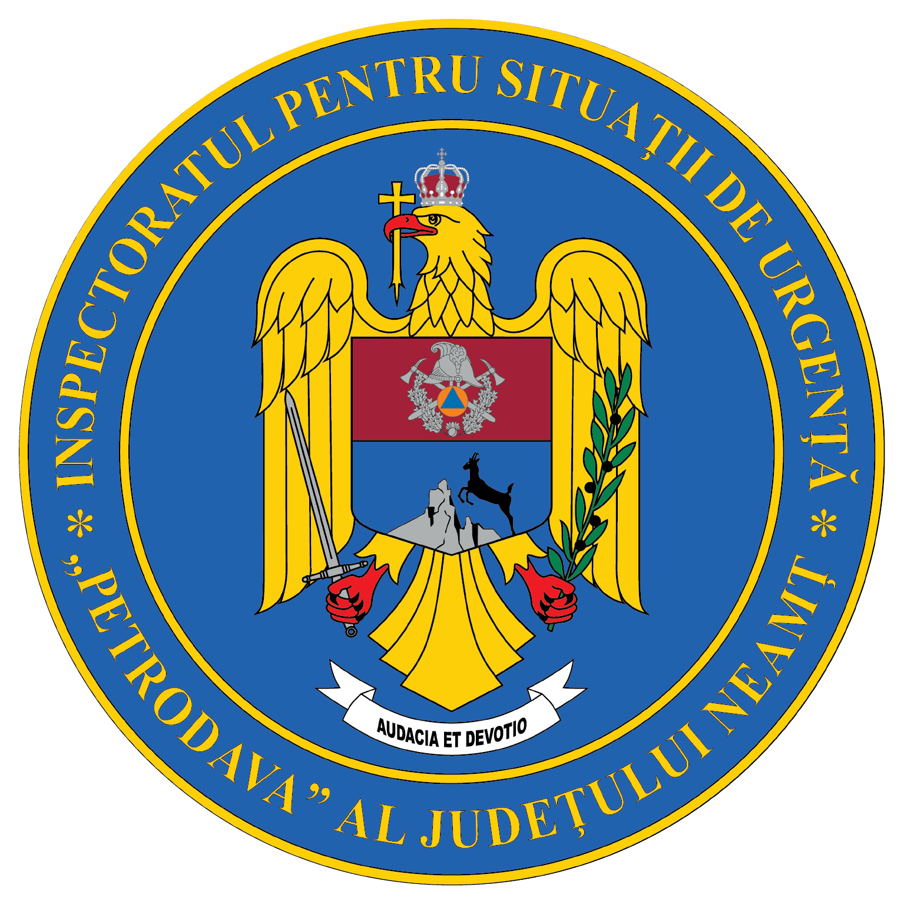
Contact: 0742025144, 0233/216.815, fax: 0233/211.666
Email:relatii.publice@ijsunt.ro

COMUNICAT DE PRESĂ
– CU VIAȚA MEA APĂR VIAȚA - ETAPA JUDEȚEANĂ–
Fair-play-ul și spiritul de echipă au caracterizat etapa județeană a concursului de elevi "Cu viața mea apăr viața".
La Colegiul Național „Gheorghe Asachi", ISU Neamț împreună cu Inspectoratul Școlar Județean și Filiala Neamț a Societății Naționale de Cruce Roșie a organizat etapa județeană a concursului de elevi cu tematică de protecţie civilă „Cu viața mea apăr viața".
La această competiție au participat echipajele clasate pe primele trei locuri la etapele de zone desfășurate la Piatra Neamț, Roman,Târgu Neamț și Bicaz.
Elevii din cele 18 echipaje (6 de liceu și 12 de gimnaziu) au demonstrat că au cunoștințe solide despre ce înseamnă protecția civilă și despre modul de comportare în cazul producerii unor situații de urgență.
După cele trei probe de concurs clasamentul a fost:
- pentru ciclul gimnazial:
- locul I - Școala Gimnazială Pâncești;
- locul II - Școala Gimnazială Tazlău;
- locul III - Școala Gimnazială Grumăzești.
- pentru la ciclul liceal:
- locul I - Liceul Teoretic „Carol I” Bicaz;
- locul II - Colegiul Tehnic „Petru Poni” Roman;
- locul III - Colegiul Național „Ștefan cel Mare” Târgu Neamț;
Felicitări tuturor participanților!
Compartimentul Informare şi Relaţii Publice

